МБОУ «Фатневская средняя общеобразовательная школа
имени Героя Советского Союза С.М. Сидоркова»

Час общения
«Добру откроются сердца…»

Провела
классный руководитель 6 класса
Фандеева И.Б.

Цель:
1) формирование этических норм поведения в обществе и общения друг с другом, развитие эмоционально-ценностной сферы учащихся;
2) воспитание культуры общения друг с другом, уважения к людям, самовоспитание личности ребёнка;
3) развитие умений сравнивать, анализировать, выделять главное, обобщать.
Задачи:
- формировать знания о категориях добра и зла;
- выявить представления детей о том, что такое добро и какими должны быть добрые поступки;
- содействовать формированию дружного коллектива.

Форма мероприятия – беседа с элементами игры
Методы:
- поисковые
- игровые
- Методы воспитывающих ситуаций
Оборудования: аудиозапись песни «Дорогою добра», презентация, притча, кукла из бумаги, карточки с ситуациями, пословицы о доброте, цветы, кирпичики для дома, солнышко, листочки

1. Организационный момент.
- Здравствуйте, ребята.
Я очень рада вновь видеть ваши добрые лица, лучистые глазки! Давайте подарим частичку своего хорошего настроения друг другу! Посмотрите друг на друга, улыбнитесь!
- Ребята, я знаю, что все дети любят сказки. Послушайте одну из них.
Жила-была на Земле девушка по имени Любовь. Скучно ей было жить на свете без подружки. Вот и обратилась она к старому, седому, прожившему сто лет, волшебнику:
- Помоги мне, дедушка, выбрать подружку, чтобы я могла дружить с ней всю отпущенную мне Богом жизнь.
Подумал волшебник и сказал:
- Приходи ко мне завтра утром.
Утром пришла Любовь в установленное место и видит: стоят у сосен 5 прекрасных девушек, одна другой краше.
- Вот, выбирай, - сказал дедушка - волшебник. - Одну зовут Радость, другую – Удача, третью – Красота, четвертую – Печаль, пятую – Доброта.
- Они все прекрасны, - сказала Любовь. – Не знаю, кого и выбрать…
- Твоя правда, - ответил волшебник, - они все хороши. И ты в жизни еще встретишься с ними, а может, и дружить будешь, но выбери одну из них. Она и будет тебе подружкой на всю жизнь.
Задумалась Любовь. Потом подошла к одной из них и протянула руку. Девушка взяла ее руку и повела за собой по дороге, уходящей за горизонт.
- А вот по какой дороге они пошли, попробуйте определить, прослушав куплет из песни.
Звучит песня «Дорогою добра»
- По какой дороге пошли девушки?
- Как вы думаете, как звали девушку?
- О чем пойдет сегодня речь?
Вы совершенно правы – именно о доброте, которая всегда радует и согревает душу и будет наш разговор.
Народная мудрость гласит: «Доброта - что солнце»
Как вы понимаете это выражение?
(Доброта – это все положительное, хорошее, полезное.
Доброта – отзывчивость, душевное расположение к людям, стремление делать добро другим).
-- Да, солнце всех озаряет своими лучами. И от этих лучей, что мы ощущаем? (Теплота, внимание, забота, любовь, понимание…)

2. Игра “Давайте говорить друг другу комплименты”.
В каждом из нас есть маленькое солнышко – доброта. Передавая друг другу это солнышко, каждый из вас скажет друг другу вежливые слова, которые надо употреблять в нашей жизни по отношению к близким, друзьям, знакомым и даже может тем, кто вам не очень нравится, старайтесь не повторять сказанное другими ( Дети передают солнышко и говорят вежливые слова)
Спасибо, ребята, за добрые слова.
3. Игра «Собери слово»
А как много слов образовалось от слова «добро»! Попробуйте и вы их образовать, и наше солнышко засияет ещё ярче.
Доброта сердце добросердечный
сосед добрососедский
совесть добросовестный
нрав добронравный
душа добродушный
воля добровольный
порядок добропорядочный
желание доброжелательный
4. Работа в группах.
Один философ сказал: «Недостаточно делать добро, надо делать его правильно».
А теперь я предлагаю вам рассмотреть ещё несколько ситуаций, они лежат у вас на столах. Прочитайте их, обсудите с товарищами, а потом мы все вместе дадим оценку этих ситуаций.
(Приложение 1)
Вывод: Мало быть добрым. Надо так проявлять доброту, чтобы она была приятна и понятна другим людям. Оказывать помощь надо тактично, не подчёркивая, что ты совершаешь хороший поступок.
Какие вы молодцы! Сделали совершенно правильные выводы! Надеюсь. Что вы не только говорите, но и поступаете правильно
5. Игра «Доктор Айболит»
Учитель: Как вы понимаете смысл пословицы «Доброе слово лечит, а злое калечит»
Поговорим об этом подробнее.
Учитель: Сегодня я разрешу вам делать то, чего никогда не разрешала. Познакомьтесь, это Настя (приложение 2). Сейчас мы её будем обижать. Я попрошу помочь мне. Вспомните, как вы обижаете, друг друга на перемене, когда злитесь и ссоритесь. Обижая друг друга, даже словом, мы причиняем боль. Вы будете говорить кукле что-то обидное, а я буду причинять ей боль, загибая край бумаги.
(Ученики называет обидные слова, учитель загибает края куклы, руки, ноги.)
Учитель: Посмотрите на куклу, изменилась она? Такая ли она была в начале? Что в ней изменилось?
- Мы очень травмировали куклу. Можем ли мы что-то изменить? Как нам исправить положение? (пожалеть куклу, попросить прощения, сказать что-то приятное).
- Давайте попробуем сказать ей что-нибудь хорошее, сами тем временем будем разглаживать те шрамы, которые мы оставили.
(Дети по очереди называют слова)
- Ребята, а сейчас посмотрите на Настю, ей уже лучше, но стала ли она такой, какая была в начале разговора? Почему?
Попытаемся сделать вывод: боль остаётся в душе ещё очень долго, и никакие комплименты не могут её разгладить. Русский учёный Павлов сказал: «Словом можно убить, словом можно воскресить». Слово имеет очень большое значение в жизни человека.
6. «Художники».
1) А сейчас хочу предложить побыть вам художниками. Попробуем создать картину, несущую добро – милый сердцу дом, чудесный сад и цветы доброты.
У всех на столах лежат кирпичики – элементы нашей картины. На каждом кирпичике написана часть пословицы.
Начинаем строить дом из кирпичиков мудрости и понимания.
Соедините половинки пословиц о доброте, и каждый свою пословицу укрепите на доске (приложение 3)
2) Вместе с постройкой дома обычно закладывается и сад.
Я вам предлагаю набор деревьев, на которых написаны слова (приложение 4). Из этих слов выберите те качества, которые необходимы доброму человеку. Это будет крона деревьев из нашего сада. И прикрепите рядом с домом. (Работа в группах)
- Какие качества вы выбрали?
3) Как же наш дом и сад без цветов? Давайте посадим цветы доброты (приложение 5). Возьмите свой цветок, напишите на нём имя самого доброго человека класса.
-- Назовите, чьё имя вы записали? Почему?
Наша картина готова: есть дом, сад, цветы.
Помните:
Добрые слова - корни
Добрые мысли - цветы
Добрые дела - плоды
Добрые сердца - сады.
Заботьтесь о своем саде и не позволяйте ему зарастать сорняками, наполняйте его солнечным светом, добрыми словами и добрыми делами.
Возьмёмся за руки и подойдём все вместе к нашей картине. Какая она у нас получилась? (светлая, добрая, тёплая…) Такая, как ваши тёплые руки. Мне кажется, что такие руки не могут совершать зла.
- Как вы думаете, где находится сад и дом Доброты у каждого человека?
- В сердце!
- Правильно! Вот мы и пришли к выводу: Добру откроются сердца!
Ребята! Будьте добры с теми, кто вас окружает. Делайте людям добро и будьте уверены, они отблагодарят вас тем же. Помните, что без добрых дел нет доброго имени. Не стесняйтесь своей доброты и поделись ею со всеми. Открывайте свои сердца чаще для добрых дел!
А я сегодня всех благодарю за теплый, доверительный разговор, за добрые, умные мысли, за творческое отношение к работе.
Рефлексия. Мне очень понравилось сегодня работать с вами. А вам со мной было интересно? Кому понравилось – поднимите большой палец вверх, а кому – нет – опустите его вниз.
А в заключении я предлагаю вам, ребята, послушать и спеть песенку про доброту (слова песни лежат на столах у детей) Песенка Фунтика про доброту

Приложение 1

Ситуация 1. Во дворе многоэтажного дома есть узенькая дорожка, по льду которой во время мороза любят кататься ребятишки. Её присыпало снегом, и старушка, шедшая в гости к кому-то из жильцов, не заметила льда, поскользнулась и упала. Мальчишка подошёл и с укором сказал:
«Что ж вы, бабуля, такая невнимательная? Так и кости переломать можно.
Дайте оценку поступку. А как бы вы поступили?

Ситуация 3. Старенькая бабушка попросила соседского мальчика помогать приносить ей продукты. Мальчик согласился. На следующий день он принёс старушке продукты, а сдачу оставил себе. Когда соседка спросила, где оставшиеся деньги, мальчик ответил, что это – плата за проделанную работу.
Дайте оценку поступку. А как бы вы поступили?

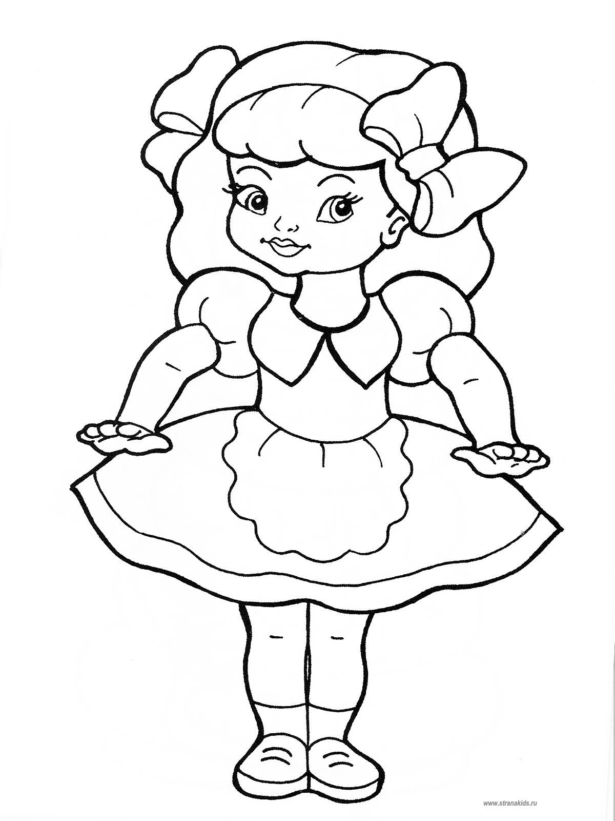
Приложение 2
Приложение 3

Добрая слава лежит, | а худая бежит
Доброе слово калечит, | злое калечит
Доброе дело питает | и тело и душу
Добрые умирают, | да дела их живут
Кто любит добрые дела | тому и жизнь мила
Доброго чтут, | а злого жалуют
За доброго человека | сто рук
Делай другим добро - | будешь сам без беды

Приложение 4

Приложение 5

